Конкурсная работа
учителя МБОУ «Холмовская СШ
имени Героя Советского Союза
П.М.Михайлова»
Татаревич Светланы Ивановны

«Война в истории моей семьи»
(Воспоминания о моем дедушке Галкине Александре Матвеевиче (1912 г.р.)

Пгт Холм-Жирковский
Май 2021 год
Это фотография была сделана перед самой войной. В центре моя бабушка Матрена, справа - дедушка Александр, слева - его брат Иван. Они оба были замечательными гармонистами.
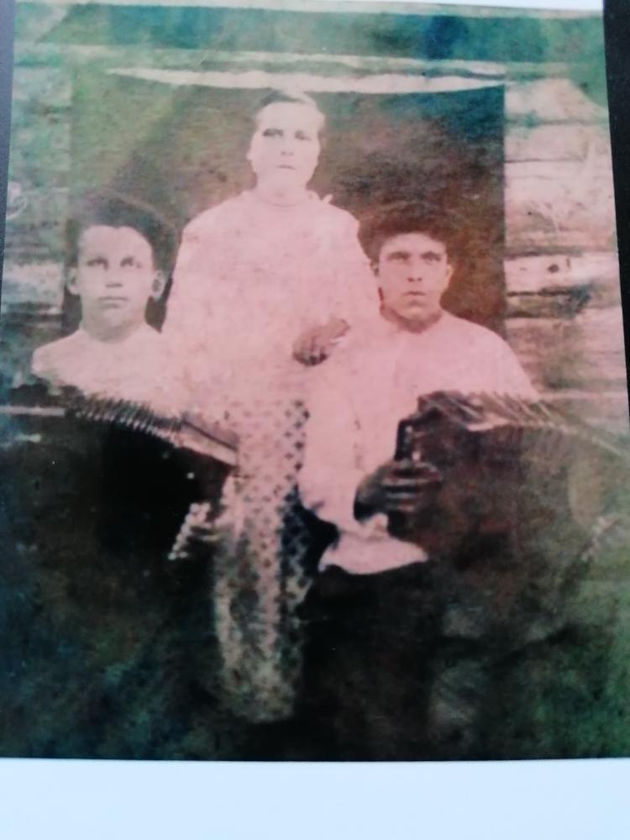

Моя бабушка не любила рассказывать о войне, она часто плакала и говорила: «Будь проклят тот день, когда Гитлер решил напасть на Россию. Как же мы жили хорошо, весело и счастливо». Она прожила со своим мужем 5 счастливых лет. В 28 лет она стала вдовой.
В жизни моей бабульки было очень много горя. Она со своими детьми узнала,
что такое голод, холод в нетопленном бараке, что такое плен . Моей маме тогда было 2 года и 11 месяцев, а её брату 8 месяцев. В таком малолетнем возрасте они узнали многое.
Даже в таком возрасте она запомнила один страшный случай, который всю жизнь не забывался, ей часто снился один и тот же сон. Она в детстве просыпалась по ночам и плакала.
Моя бабушка несла своего сына на руках, а мою маму вела за руку, дети плакали. Один солдат не выдержал, собрал детей маленьких и посадил на телегу, сам повел лошадь. Одна девочка, которая сидела рядом с моей мамой, хотела очень пить, она согнулась и зачерпнула ладошкой воду из лужи. Немец. который шел рядом, ударил прикладом ребенка по голове, девочка упала в лужу, кровь стала растекаться по воде, дети заплакали. Немец взял за ногу ребенка и бросил на обочину дороги. Мать этой девочки увидела и бросилась к своему ребенку, раздалась автоматная очередь….
И еще один случай, который мама запомнила. Русская Армия наступала на пятки немцам. Фашисты решили расстрелять пленных (женщин и детей). Повели их на гору, а под горой было болото, все слышали, что русские солдаты уже недалеко, шел бой. Один немец подошел к моей бабушке и сказал: «Живи, матка». Потом толкнул ее, она упала с детьми в какую - то яму. Немцы стали расстреливать пленных, многие побежали в разные стороны.
Моя бабушка поползла, попала в болото, она спряталась под корнями упавшего дерева. Было очень страшно, так как шел бой: с одной стороны русские, а с другой-немцы, а те кто выжил, были между. Пули летели с разных сторон. Потом наступила тишина….Послышалось : «УРА !» Появились солдаты в белых полушубках, стали помогать всем выбираться из болота. Мама вспоминала, что ее взял на руки какой-то дядька с рыжей бородой, он подбросил ее вверх и потом поймал, она испугалась и ухватилась обеими руками за его бороду и долго не отпускала.
Детская память, она очень крепкая. Потом была дорога домой. Дом был цел, не было только пола, но это дело было наживное.
Яркое событие, которое тоже очень запомнилось маме- это новость о ПОБЕДЕ. Был теплый день, люди занимались своими делами, и тут появился самолет, начал разбрасывать листовки. Люди ловили их, а там было написано, что ПОБЕДА (она не помнит что именно было в листовках). Все кричали: «УРА!», обнимались и целовались.
Нелегкая жизнь продолжалась.
Моя бабушка прожила почти 82 года, родилась 7 апреля 1913 года, а умерла19 марта 1995 года. Галкина Матрена Федоровна.
Моя мамочка жива, имеет статус «малолетний узник». Ей 28 апреля исполнилось 83 года…Дорохина Нина Александровна.

Я горжусь своими родными и близкими .

А это моя мамочка.
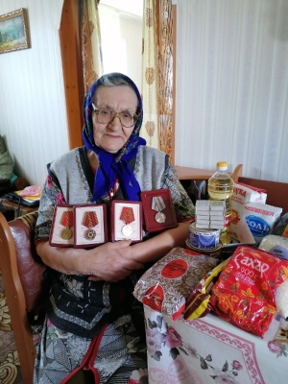
Нелегкая послевоенная жизнь была тоже очень трудной.

